З Днем сімейної медицини від імені всієї громади вітає наших шановних сімейних лікарів Слобожанський селищний голова Іван Камінський: «Сімейна медицина – єдиний вид медичної допомоги, що стосується кожного із жителів: 80% усіх звернень відбуваються саме на первинному рівні.

Шановні сімейні лікарі! Завдяки вашій турботі та професійній майстерності, у людини з’являється віра та надія на одужання, і це найголовніше. Обравши цей професійний шлях, ви присвятили своє життя гуманній і благородній справі – порятунку життя та здоров'я людей. Ваша місія – складна й відповідальна, а ваша праця не знає свят і вихідних. Прийміть щирі вітання та безмежну вдячність за професіоналізм, чуйні серця та відданість своїй справі.

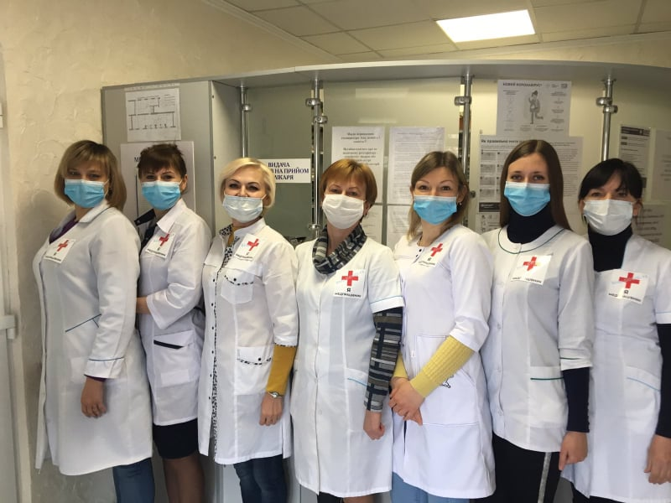

Упевнений, що ви й надалі будете віддавати всі свої сили, знання та досвід порятунку жителів нашої громади. Хай усе хороше, зроблене з душею та натхненням, повертається до вас сторицею! Щастя вам і добра!»

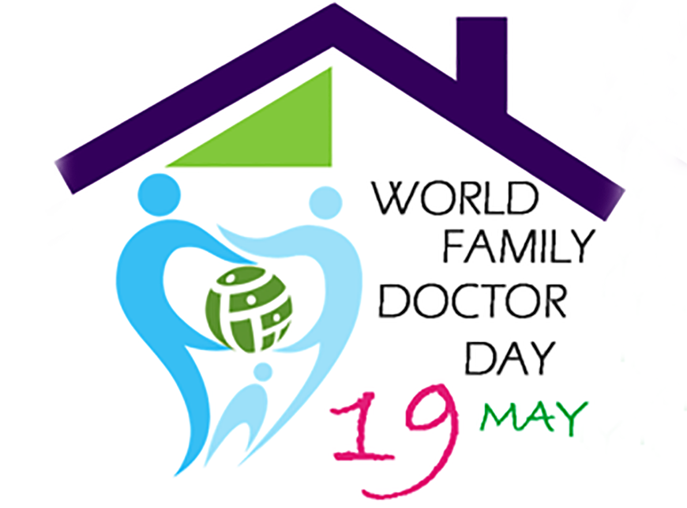

У світі це професійне свято запровадили у 2010 році. З ініціативи Всесвітньої ради сімейних лікарів WONCA, в яку також входить Українська асоціація сімейних лікарів і був створений «Всесвітній день сімейного лікаря». В Україні День сімейного лікаря відзначається з 2017 року.

